封面 99學年舊社國小願景實踐課程教學省思表
- 適用年級：五年級
- 撰寫者：五年級團隊
- 課程實施時間: □ 上學期 ( 月 日~ 月 日)
■ 下學期 ( 3 月 5 日~ 月 日)
- 教材名稱： 性別平等教育
- 教學領域： 綜合領域
- 願景課程:(請勾選)
學校願景 | 教育目標 | 核心價值 | 課程實踐
快樂 | - 孩子能安全快樂的學習 | - 安全樂觀 | □安全教育課程
愛 | - 孩子愛自己  - 孩子愛社區  - 孩子愛自然 | - 愛閱讀  - 愛家鄉  - 愛護環境 | □閱讀課程  ■綜合自編課程  □環境教育課程
和諧 | - 孩子學習溝通與尊重，建立良好的人際關係 | - 尊重  - 溝通  - 合作  - 分享 | □人權法治課程  ■性別教育課程<上學期實施>  □家庭教育<下學期實施>
夢想 | - 孩子透過合作學習，與他人共築夢想 | - 積極  - 希望 | - 合作學習課程
勇於改變 | - 孩子培養自省、自覺的能力，勇於創新。 | - 自省  - 創造與突破 | - 小荳荳進化時間課程
自我實現 | - 孩子發展潛能，培養終身學習的能力。 | - 實踐  - 發展潛能  - 終身學習的能力  - 察覺進化 | - 小荳荳進化時間課程

目錄
一、主題名稱……………………………………………………p.
二、上課節數……………………………………………………p.
三、設計理念……………………………………………………p.
四、教學目標與相關能力指標…………………………………p.
五、教學活動
活動一: ( )………………………………p.
活動二: ( )………………………………p.
六、教學資源……………………………………………………p.
七、評量方式……………………………………………………p.
八、教學成果
(一)教學活動照片………………………………………………p.
(二)其他 ………………………………………………………p.
九、教學後反思………… …………………………………………p.
十、 附件… ………………………………………………………p.

◎檔案內容
一、主題名稱：性別平等教育
二、上課節數：2節
三、設計理念（創意教學背景說明）：從公廁圖片開啟學生對「刻板印象」的了解，進而設計自己的廁所圖片。
四、教學目標與相關能力指標：

能力指標  (請列出代號和文字說明) | 教學目標
1-3-1欣賞並接納他人。  1-3-3探究自我學習的方法，並發展自己的興趣與專長。  1-3-5察覺生命的變化與發展歷程。  3-3-2察覺不同性別者的互動方式，展現合宜的行為。  2-3-4熟悉各種社會資源與支援系統，並分享如何運用資源幫助自己與他人。 | 1.學生能了解「刻板印象」的概念  2.讓學生自我檢視是否有「刻板印象」的現象  3.幫助學生仔細觀察生活周遭跟刻板印象有關的物品或現象  4.從各地公廁圖片檢視生活周遭刻板印象普遍存在  5.由學生分組設計無刻板印象的廁所圖片

五、教學活動
第一節教學活動：
教學目標 | 教學設計流程 | 時間 | 教學  資源 | 評量重點
一、何謂「刻板印象」  二、你有「刻板印象」嗎？  二、生活周遭跟刻板印象有關的物品或現象  三、各地公廁  圖片 | 1.刻板印象的定義  - 請數名學生上台畫出「一個男生」和「一個女生」  - 找出圖片中的同異處（可以觀察學生對性別是否也有刻板印象）  - 請學生舉出一般人對性別的刻板印象：  男生→粗魯、強壯…  女生→愛哭、長髮…  1.小組討論  （例：化粧品廣告中的女模特兒、汽車廣告大多以男生為主角）  2.口頭報告分享  - 討論是否有刻板印象  第一節課結束 | 5分鐘  10分鐘  10分鐘  15分鐘 | 點選光碟內  “教學用”  資料夾 | 小組討論  發表分享  教師觀察  發表分享
第二節教學活動：
一、我的公廁  圖片  二、小組發表  三、無刻板印象的廣告 | - 學生分組設計五年級公廁圖片  規定：  - 沒有刻板印象  - 明白易懂  - 有創意  - 檢視是否符合規定  - 將具創意的優良作品放置在五年級廁所門口，美化環境!  - 播放影片（活動提早完成，看影片回憶今天課程的重點，加深印象）  第二節課結束 | 25分鐘  15分鐘 | 光碟 | 教師觀察  發表分享
六、教學資源：公廁圖片光碟一片
七、評量方式：1.小組討論2.發表分享3.教師觀察
八、教學成果：
(一)教學活動照片
照片 | 文字說明
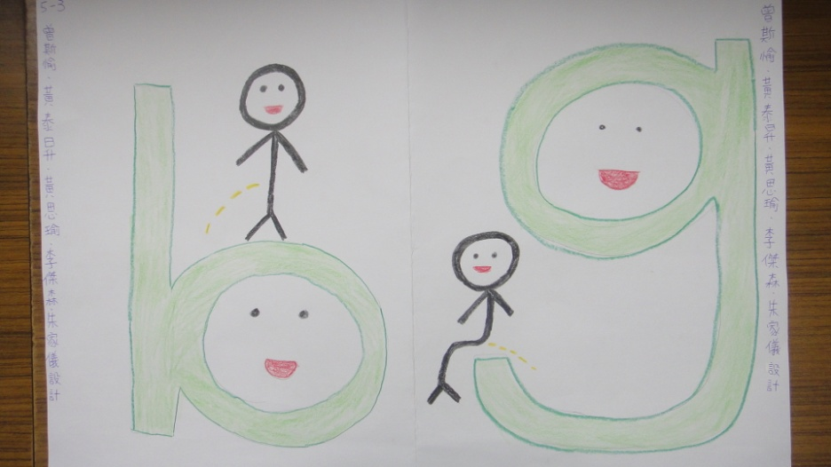 | 學生設計的廁所標誌
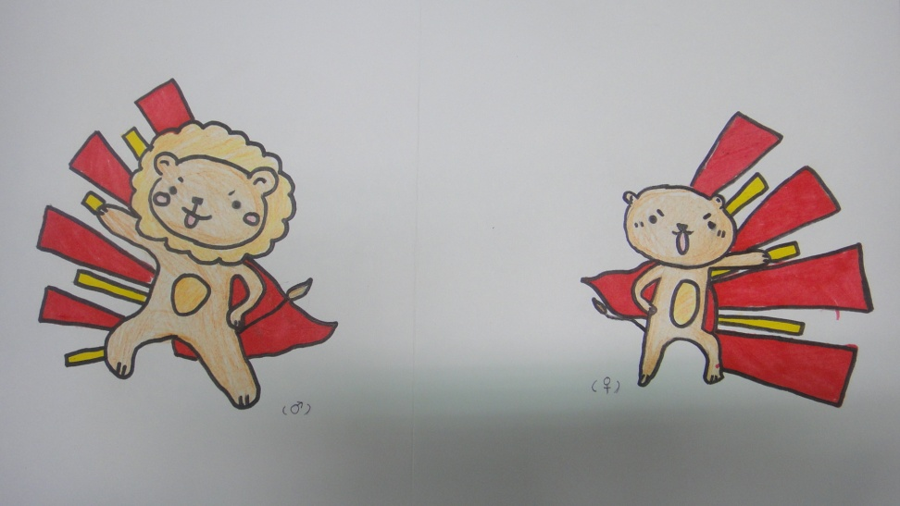 | 學生設計的廁所標誌
(二)其他
九、教學後反思：
1.各式各樣的廁所圖案設計，吸引了每個學生的注意力，教室裡充滿了討論及歡笑聲，在討論中大家也對「刻板印象」有了更清楚的概念。
2.以分組討論的方式，共同設計廁所圖案，學生而言較沒有壓力，多人共同發想，更能激發出具創意的設計。
3.光碟內部分圖片不適合學生觀看，因此教學前教師需先針對光碟的圖片內容進行篩選。

十、附件

